[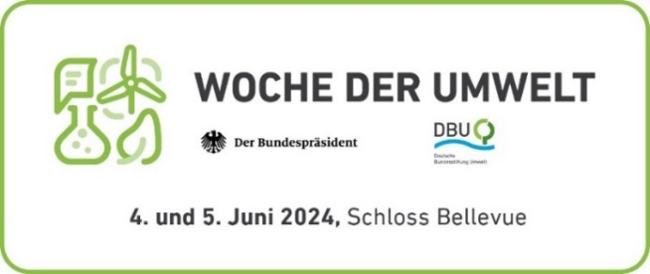](https://www.woche-der-umwelt.de/)Habeck sieht Chancen für Deutschland  
als „Leitmarkt für Wasserstoff“

04. Juni 2024

„Woche der Umwelt“ auf Einladung von Bundespräsident und DBU

Osnabrück/Berlin. Deutschland hat „alle Chancen, zu einem Leitmarkt für Wasserstoff zu werden“. Das sagte Bundeswirtschaftsminister Robert Habeck auf der „Woche der Umwelt“, die heute (Dienstag) und morgen auf Einladung des Bundespräsidenten und der Deutschen Bundesstiftung Umwelt (DBU) im Park von Schloss Bellevue stattfindet.

**Presse**

„Aus Eiern ein Omelett machen“

In einer von ZDF-Moderatorin Cathérine Kipp geleiteten Diskussion über ein chemisches Element, das als Hoffnungsträger der Energiewende gilt, warnte Habeck zugleich vor einer Vollkaskomentalität, „ohne Prämien zahlen zu wollen. So funktioniert Kapitalismus nicht. Ohne Risiko geht es nicht.“ Man dürfe sich nicht zu lange beim „Henne-Ei-Problem“ aufhalten. „Wir müssen einfach mal aus Eiern ein Omelett machen“, so der Minister. Das vor wenigen Tagen vom Bundeskabinett beschlossene Wasserstoffbeschleunigungsgesetz sei unabdingbar, „denn alles, was wir machen, müssen wir schneller machen. Wir brauchen ein Kernnetz, ein Autobahn-System des Wasserstoffs.“ Der Minister kündigte Förderbescheide bis Ende dieses Monats an.

Deutschland wird Wasserstoff importieren müssen

Habeck machte zugleich klar, Deutschland werde bis 2030 einen Bedarf von ungefähr 100 Terawattstunden (TWh) haben. Aktuell liegt dieser Wert bei rund 55 TWh pro Jahr. Habeck: „Wir müssen davon ausgehen, dass davon etwa ein Drittel in Deutschland produziert und bis zu zwei Drittel importiert werden müssen.“ Umso wichtiger sei es, die Importe zu diversifizieren. Bis 2030 will die Bundesregierung zehn Gigawatt Elektrolysekapazität aufbauen.

Noch ist klimafreundlicher Wasserstoff in der Entwicklungsphase

Die Herausforderung: Noch ist klimafreundlicher Wasserstoff, der durch Elektrolyse von Wasser hergestellt wird, in der Entwicklungsphase. Es handelt sich um ein farbloses Gas, das allerdings – je nach Ursprung – mit unterschiedlichen Farben benannt ist. Bei der Produktion des sogenannten grünen Wasserstoffs wird Strom aus regenerativen Quellen genutzt. Und bei der Entstehung von blauem Wasserstoff wird klimaschädliches Kohlendioxid (CO2) teils abgeschieden und in der Erde gespeichert.

**Fotos nach IPTC-Standard zur kostenfreien Veröffentlichung unter www.dbu.de**